Инструкция по размещению отзыва на сайте bus.gov.ru

Откройте страницу <https://bus.gov.ru/info-card/240192>

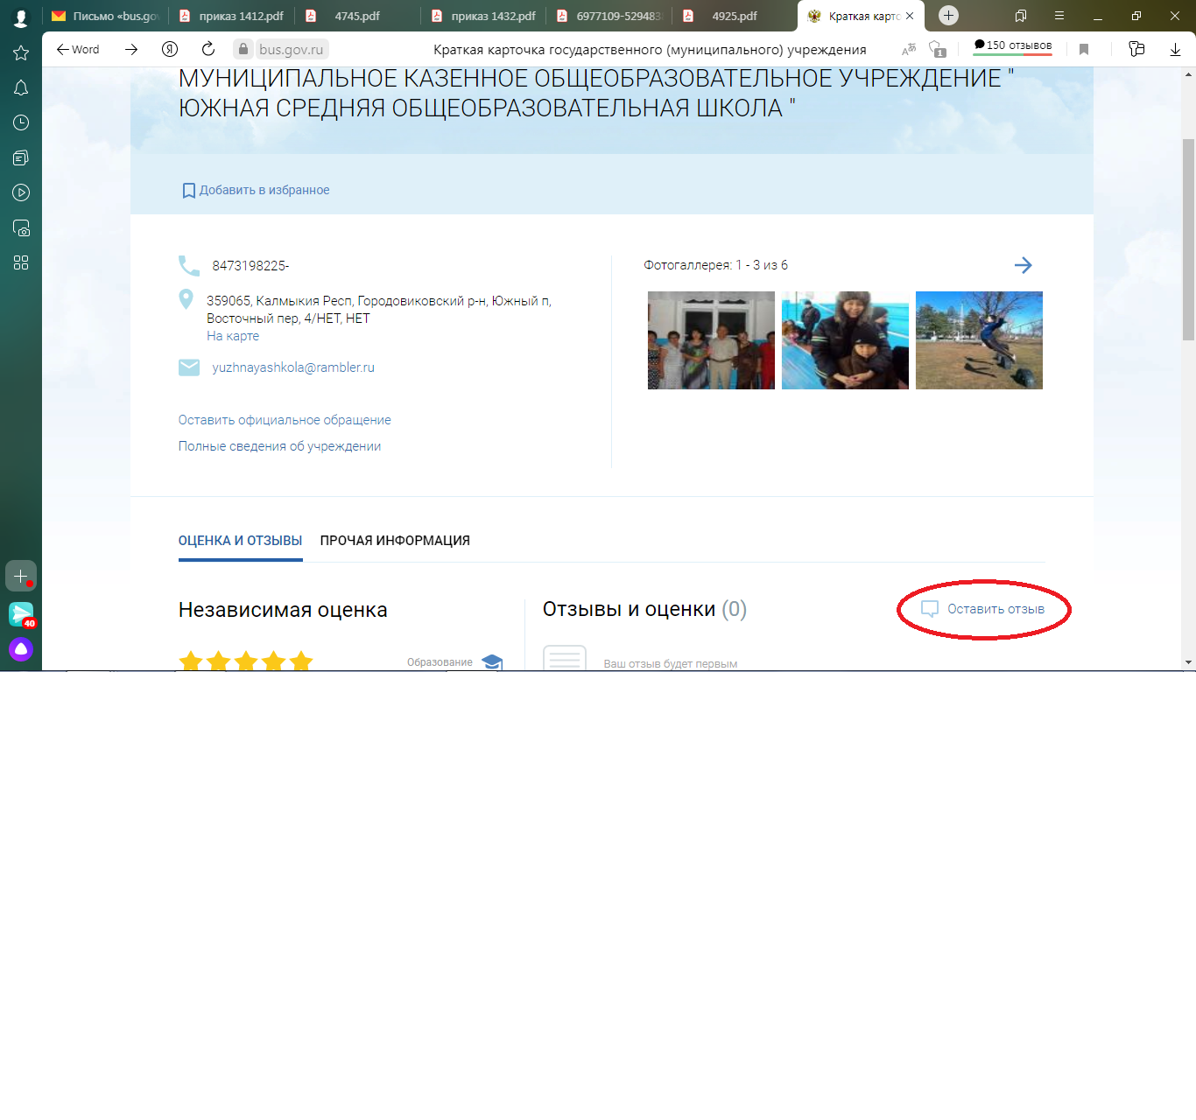

1. Нажмите кнопку «Оставить отзыв». Система попросит войти, используя регистрационную запись на Едином портале Гос. Услуг. Вы нажимаете «Войти через Госуслуги».

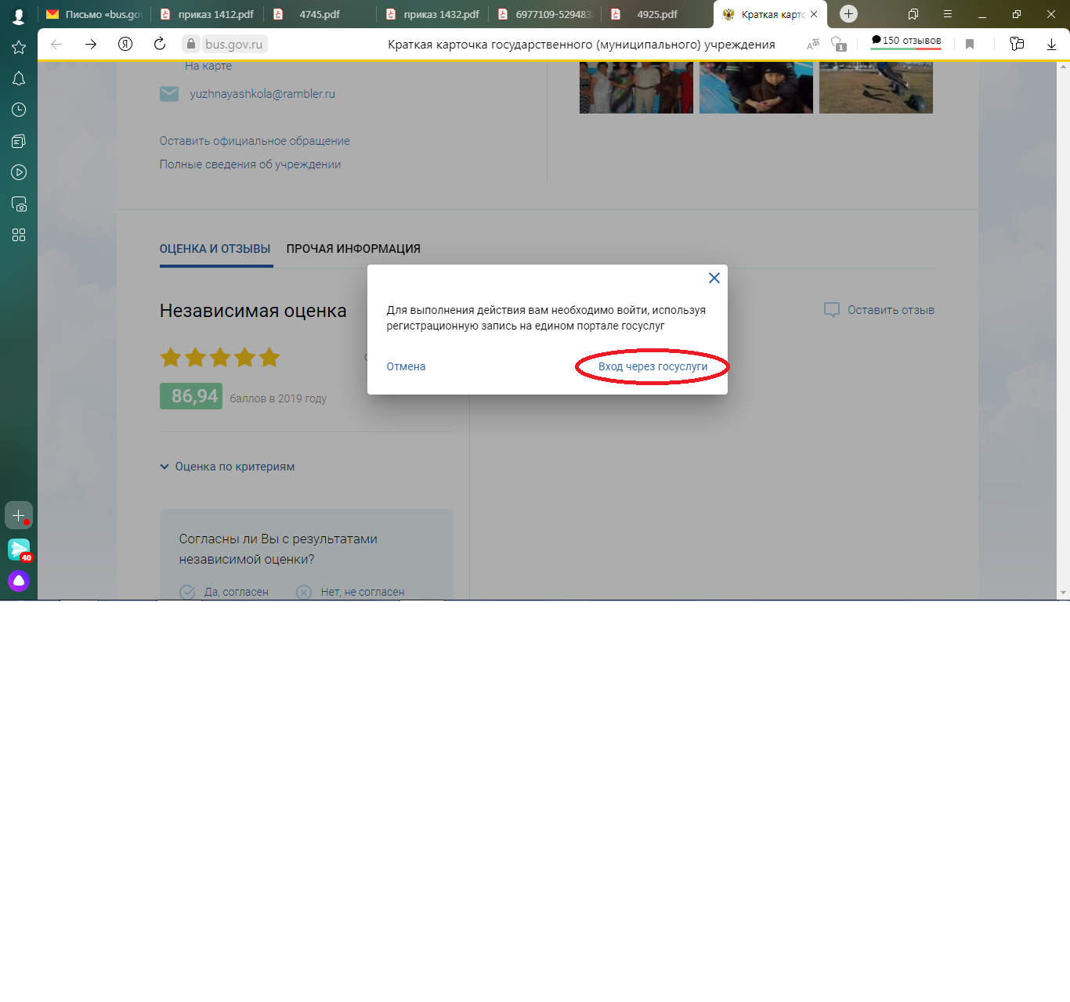

1. На следующей странице вы вводите учетные данные для портала «Госуслуги» и автоматически Вы авторизованы.
2. Вы нажимаете «Оставить отзыв». Система предложит ознакомиться с Политикой формирования отзывов на официальном сайте для размещения информации о государственных и муниципальных учреждениях в информационно-телекоммуникационной сети «Интернет» www.bus.gov.ru. Поставить знак согласия и нажмите «Оставить отзыв».

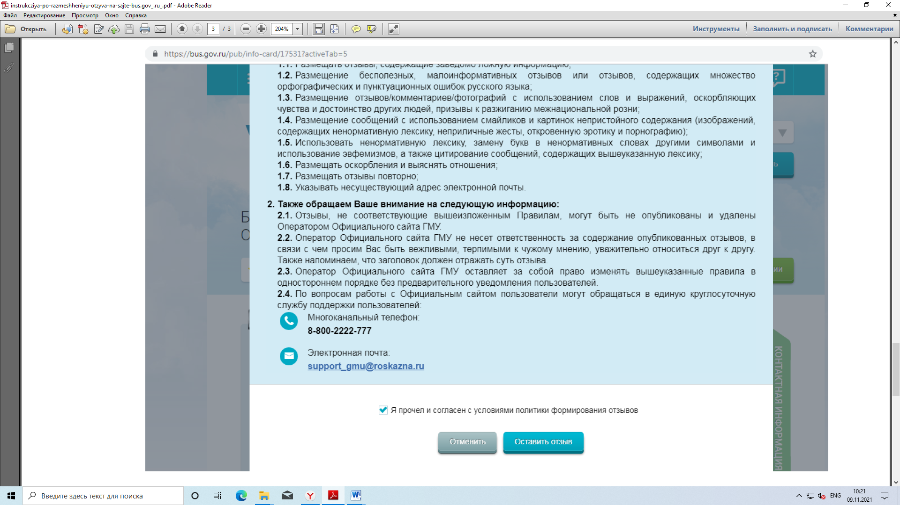

1. Откроется диалоговое окно, в котором необходимо написать отзыв

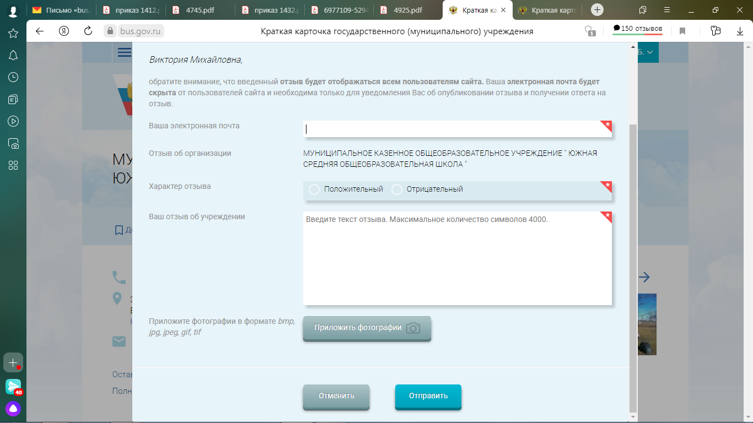

1. Нажмите кнопку «Оправить»
2. Так же вы можете оценить наше учереждение.

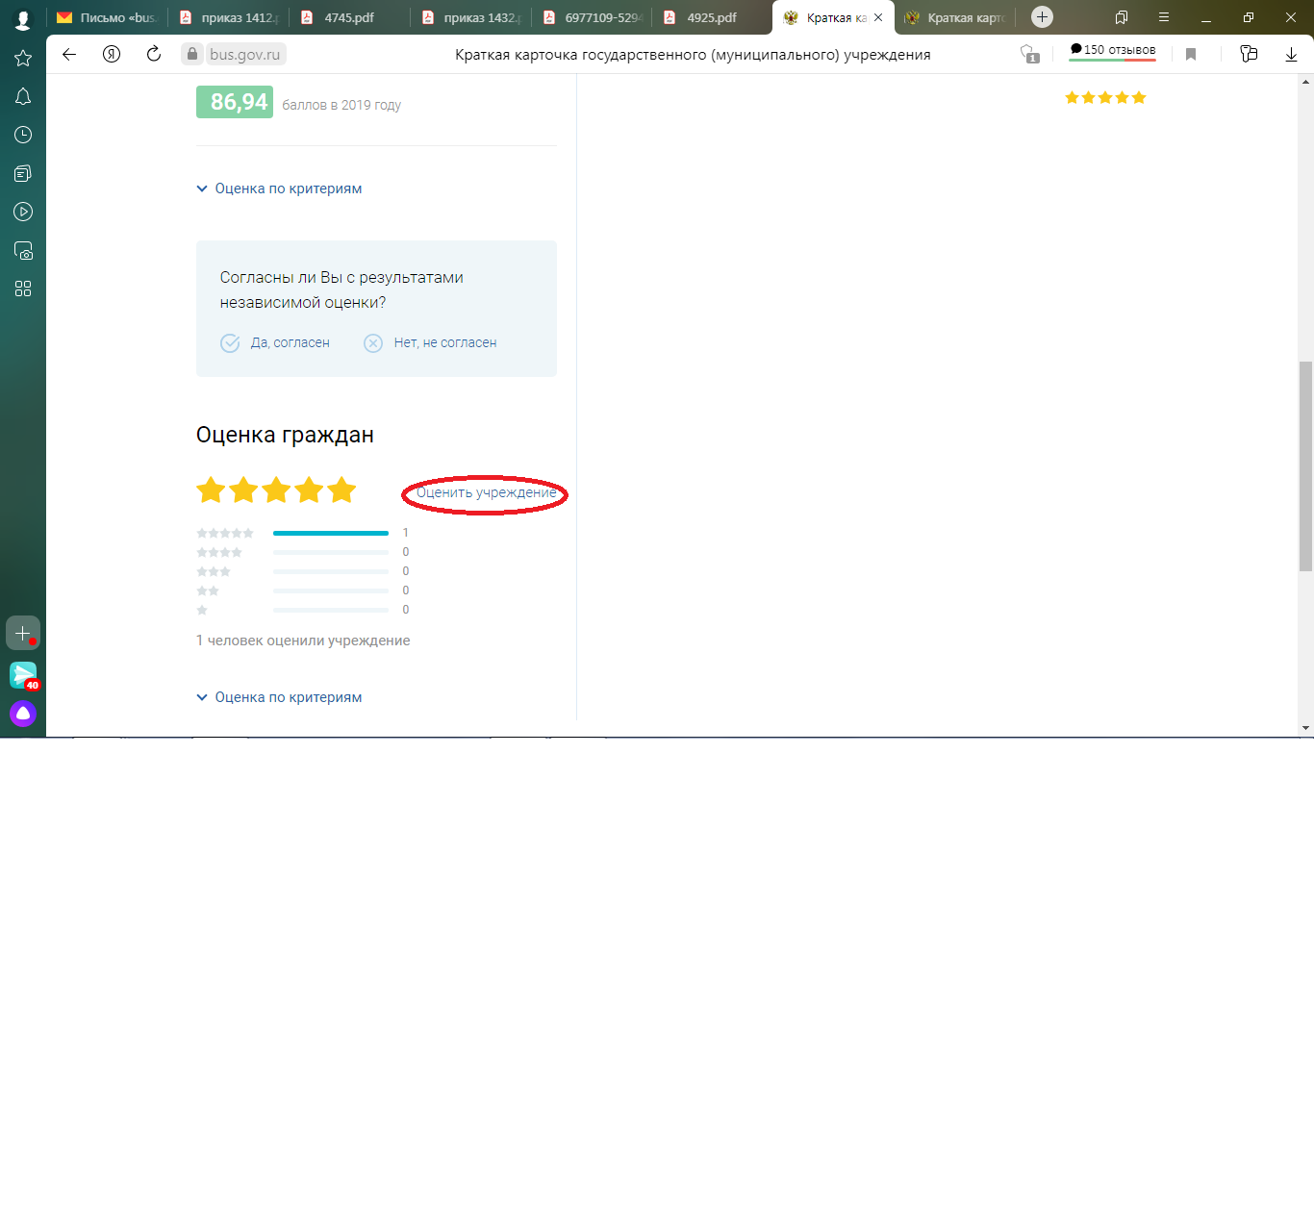

7. Спасибо за участие!!!!